附件：从杭州各站到宾馆的交通说明。
1）杭州萧山机场到临安汽车东站示意图
2）杭州火车东站到临安汽车东站示意图
3）杭州火车南站到临安汽车东站示意图
4）杭州火车站到临安汽车东站示意图
5）临安市交通皇冠假日酒店示意图
请参考乘车路线自行前往：
（1）抵达萧山机场的参会人员，可乘坐机场大巴到杭州武林门民航售票处下，转乘出租车到杭州汽车西站，再坐K598公交车到临安汽车东站，转乘出租车5元。
（2）抵达杭州火车东站的参会人员，可乘K179路到杭州汽车西站，再坐K598公交车到临安汽车东站，转乘出租车5元。
（3）抵达杭州火车南站的参会人员，可乘K300路到杭州火车站，转乘49/K49路到杭州汽车西站，再坐K598公交车到临安汽车东站，转乘出租车5元。
（4）抵达杭州火车站的参会人员，可乘49/K49路到杭州汽车西站，再坐K598公交车到临安汽车东站，转乘出租车5元。
注：K49路、K300路和K179路2元，K598票价10元。
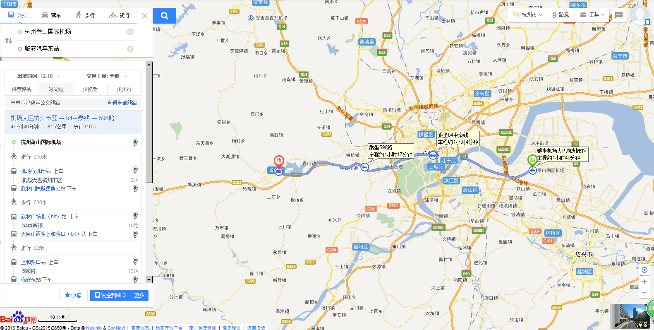
1）杭州萧山机场到临安汽车东站示意图

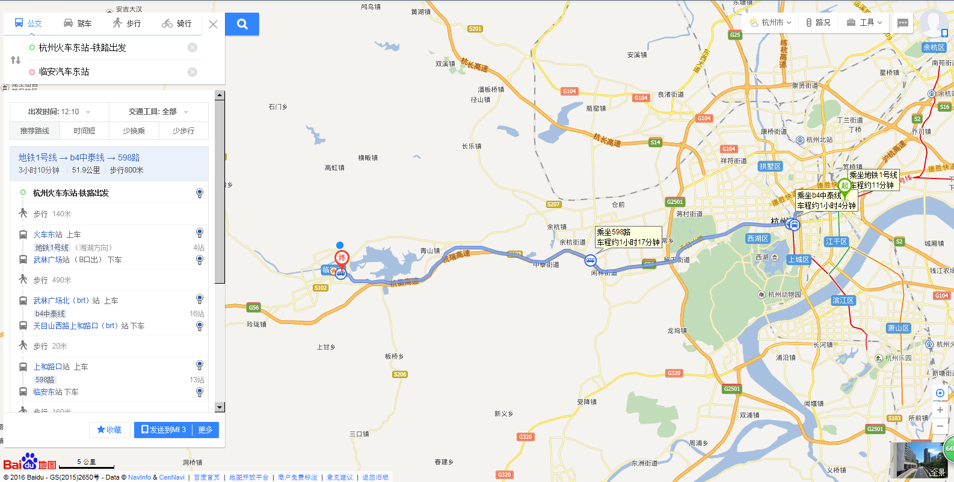
2）杭州火车东站到临安汽车东站示意图
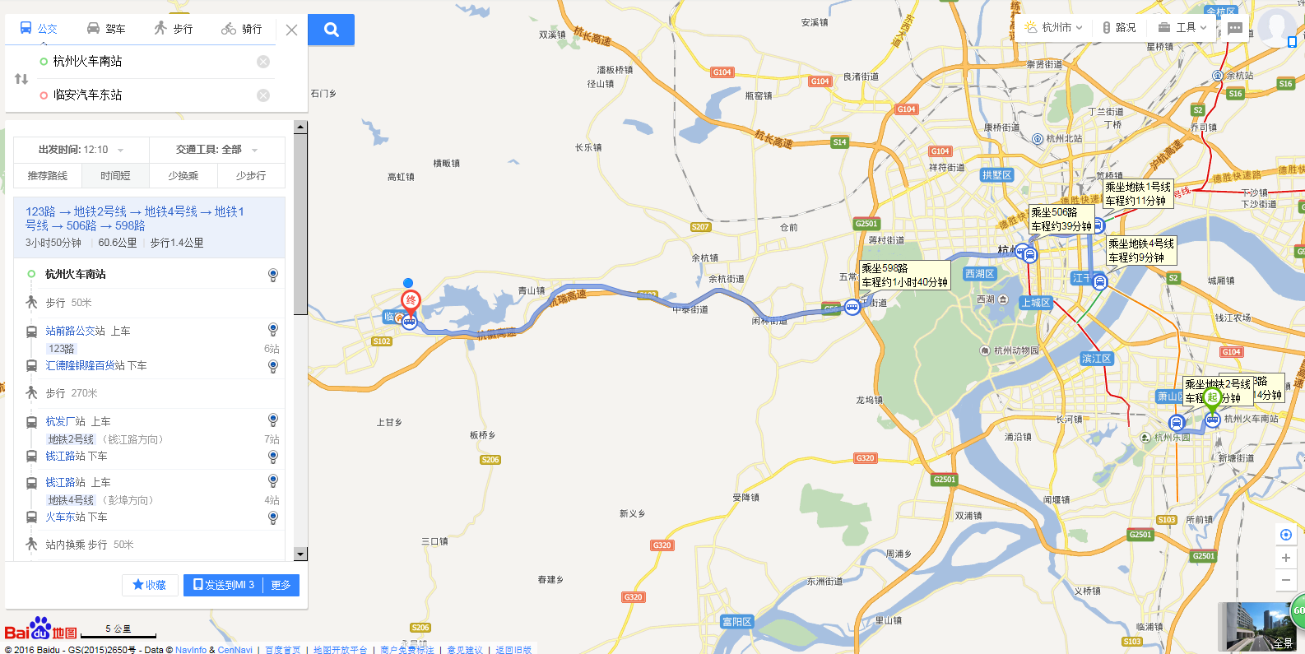
3）杭州火车南站到临安汽车东站示意图

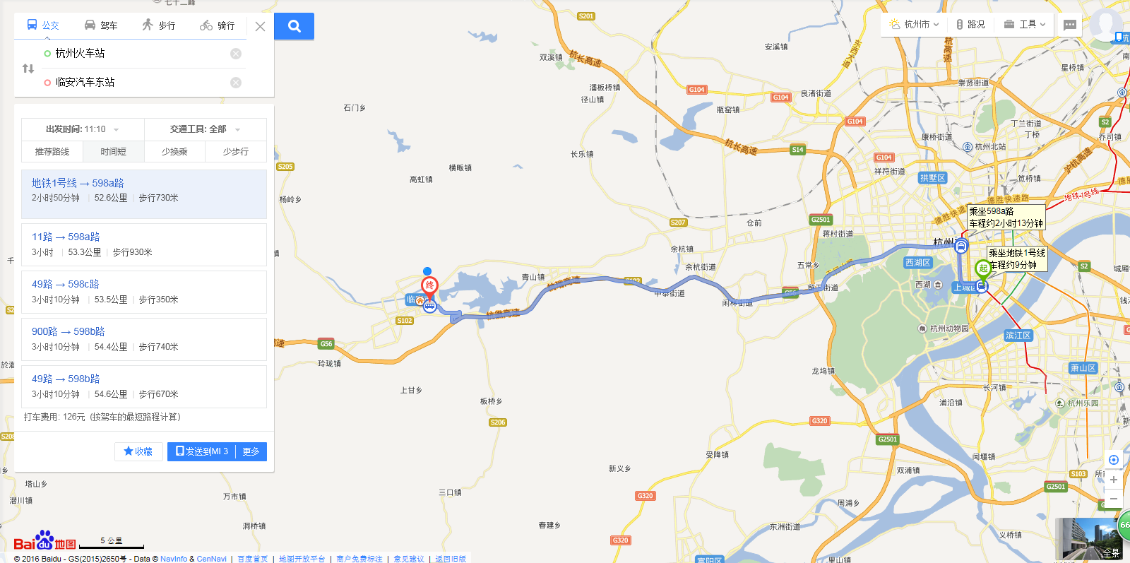

4）杭州火车站到临安汽车东站示意图
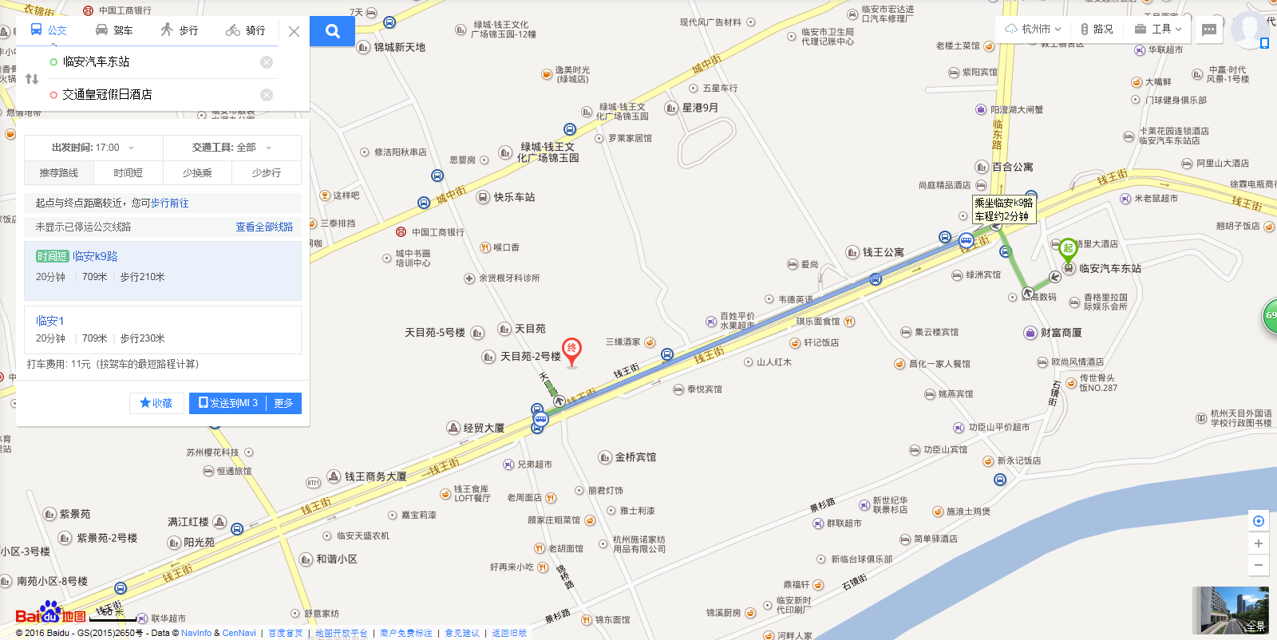

5）临安汽车东站到交通皇冠假日酒店示意图

